**Сценарий итогового мероприятия**

**«День Матери» в средней группе.**

26 ноября 2017

***Цель:***

* Воспитание коммуникативных, социально-нравственных качеств у детей.
* Установление дружеских отношений между родителями и детьми группы, развитие творческого сотрудничества.
* Создание доброжелательной атмосферы эмоционального общения посредством включения детей и родителей в совместную деятельность.
* Формирование у детей артистических навыков через использование речевых средств выразительности.
* Создать праздничное настроение у детей и мам.

***Предварительная работа***:

* Беседа с детьми об истории происхождения праздника.
* Подбор литературного материала.
* Разучивание стихотворений о маме.
* Встреча с родителями с целью сотрудничества на развлечении.

***Программные задачи***:

* Воспитание у дошкольников любви и глубокого уважения к самому дорогому человеку – к матери, стремление ей помогать, радовать её.
* Расширение представления детей об общественном празднике «День Матери».
* Привлечение родителей к совместному мероприятию, для установления хороших, доверительных отношений с ребёнком.
* Способствование созданию положительных эмоциональных переживаний детей и родителей от совместного празднования мероприятия.
* Воспитание смелости, взаимовыручки, коллективизма.
* Побуждение детей и родителей к активному участию.

***Ход мероприятия***

Под песню из м/ф «Мама для мамонтенка» дети заходят в зал с ОТКРЫТКАМИ (СТОЯТ) 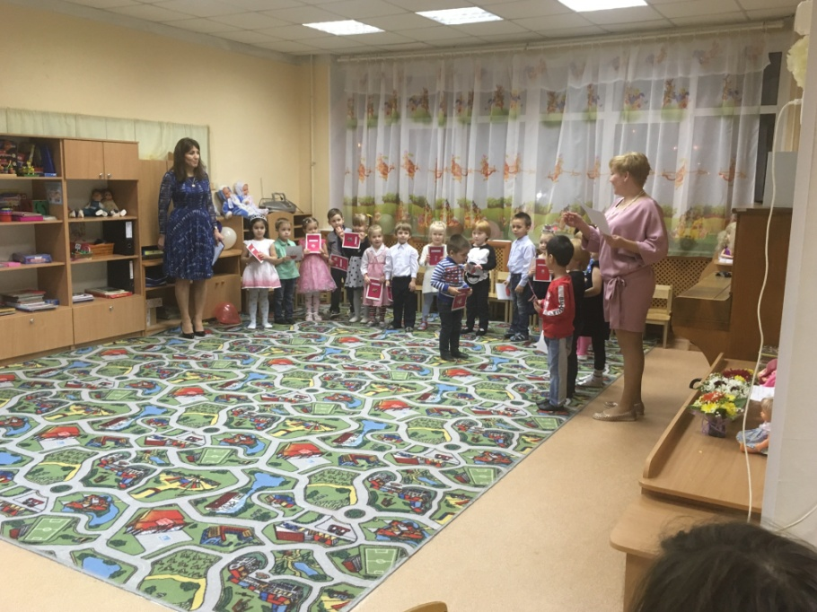

Р. И. слово МАМА – одно из самых древних на земле и почти одинаково звучит на языке всех народов. Это говорит о том, что все люди почитают и любят матерей. Во многих странах отмечается День матери.

Н.В. первое слово, которое произносит человек – это слово МАМА. Любовь к матери заложена в нас самой природой. Максим Горький писал «Без солнца не цветут цветы, без любви нет счастья, без женщины нет любви, без матери нет ни поэта, ни героя».

Р.И: все люди уважают и любят своих матерей. С Днем матери вас дорогие наши мамы. Этот осенний день посвящается вам. Пусть этот праздник будет светлым! Пусть уходят печали и сбываются мечты, пусть люди всего мира дарят вам добро и улыбки!

 Дети читают стихи.

***МАРСЕЛЬ.***

1.Я сегодня утром встал

 С удивлением узнал

Что у нашей мамы праздник

Вот такой вот я проказник.

***ЛЁВА***

.Мамочка родная,

Я тебя люблю

Я сорву цветочки

Тебе их подарю.

***КАМИЛЛА***

Нарисую солнышко

Для мамочки моей

Светит пусть в окошечко

Ей будет веселей.

***ЮЛИАНА***

Подрастем и будем сами

Мы заботиться о маме

А пока доставим ей

Радость песенкой своей.

*Дети поют песню про маму.*

Садятся

Н.В. Мама всегда и во всем самая-самая. И сегодня мы предлагаем нашим мамам поучаствовать в конкурсах вместе со своими детьми.

Р.И наш первый конкурс, очень простой, называется **«Мы знаем друг друга».** Мамам предстоит с закрытыми глазами найти своего ребенка***. (Повязки для глаз)*** 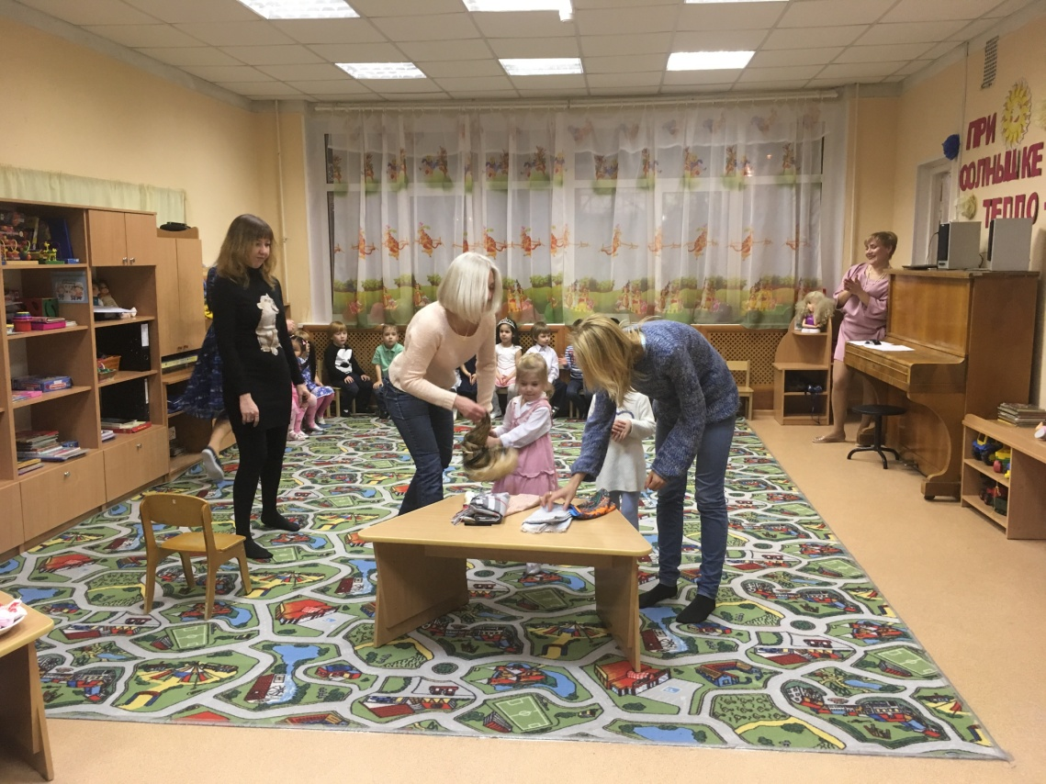

Н,В ,Деток вы своих узнали, а теперь давайте посмотрим, какие наши мамы ловкие и проворные. И второй конкурс нашего вечера очень веселый, а называется он **«Веселые пингвины»(*шары ВОЗДУШНЫЕ)*** 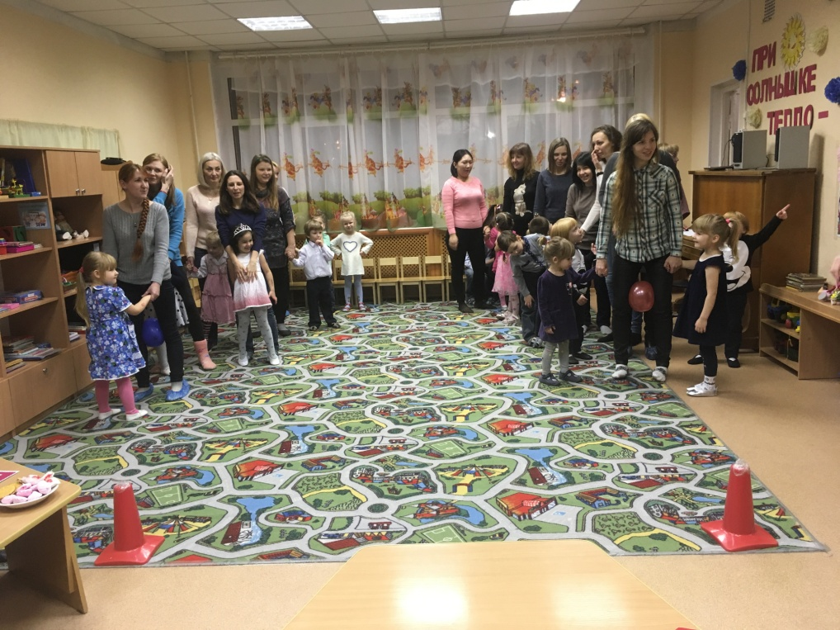

**Р.И.** Мамы вместе с детьми должны пройти расстояние, зажав воздушный шарик, ногами в коленях.

Н.В.сейчас наши мамы отдохнут, а дети прочитают им стихотворения.

Стихи:

***ЗАХАР***

Лучше ее не бывает на свете

Знают с рожденья об этом все дети,

Хоть мы бываем сердиты, упрямы,

Все нам прощает любимая мама.

***МАРГО***

Мама- первое слово ребенка,

Мама- первые в жизни шаги.

Мама- самое в мире святое,

Маму, маму свою береги.

***ЛЕША ПАВИНСКИЙ***

.Кто открыл мне этот мир,

Не жалея своих сил.

 И всегда оберегала,

Лучшая на свете мама.

***ВАДЮША С.***

Нет нигде такого сына,

Настоящего мужчины.

Любит маму обнимать,

Очень нежно целовать.

***ЛИЯ***

Книжки вечером читает,

И всегда все понимает.

Даже если я упряма,

Знаю, любит меня мама.

***ДАША В.***

Мамочка, как бабочка,

Веселая, красивая.

Ласковая, добрая,

Самая любимая.

Р.И. : у наших мам, самые добрые ласковые и умелые руки. А вот насколько богатой фантазией обладают мамы, мы сейчас проверим. Итак, наш третий конкурс чисто женский, потому приглашаются мамы и их дочки, а называется ***он «Золотые руки»*** мамы должны из платка, шарфика, бантов сделать наряд ребенку. В этом конкурсе участвуют мамы с дочками. **(банты , шарфы, платки)** 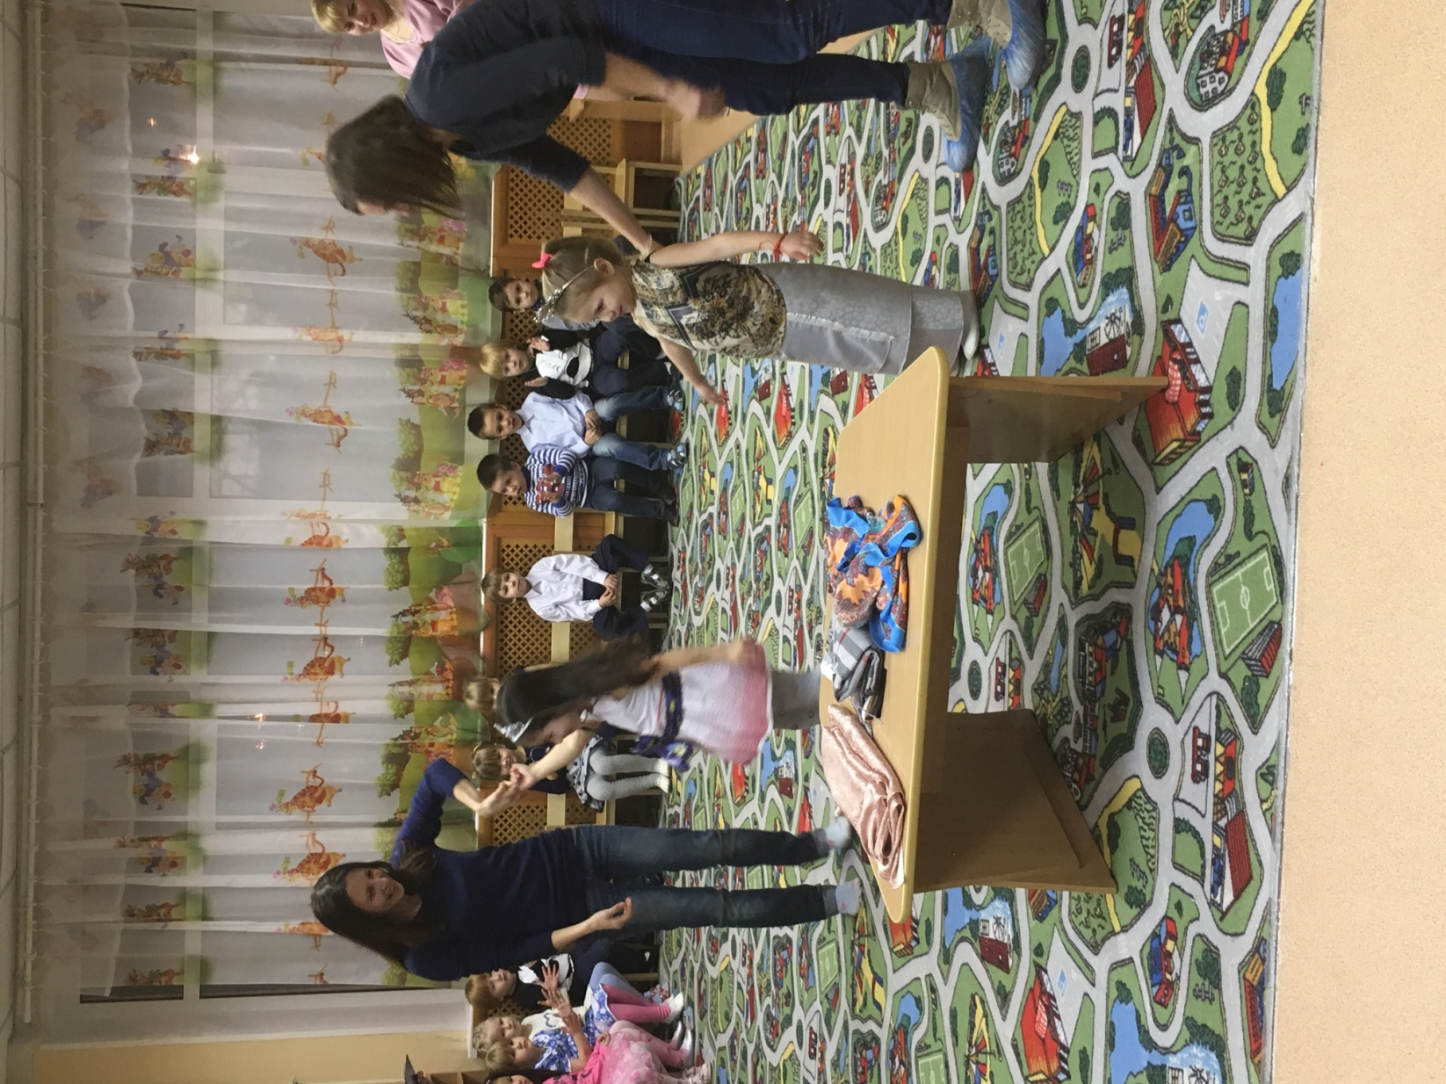

Н.В. Воспитатель: Ребята, а какие ласковые слова, хорошие слова вы знаете про мам?

***Дети***: любимая, дорогая, ласковая, заботливая, милая, нежная, мамочка, мамулечка.

Дима Цыбульский, Саша С. Алексей Кононов

Большой поклон вам все родные мамы,

За, то что вы на свете есть.

За доброту, за золотые руки,

За материнский ваш совет,

От всей души мы вам желаем

Здоровья, счастья, долгих лет. (ВМЕСТЕ)

Н.В. русская мудрость гласит: «Сердце матери-лучше солнца греет». Предлагаем дружную игру-соревнование между детьми и родителями **«Нарисуй солнышко».** **(обручи, гимнастические палки)** 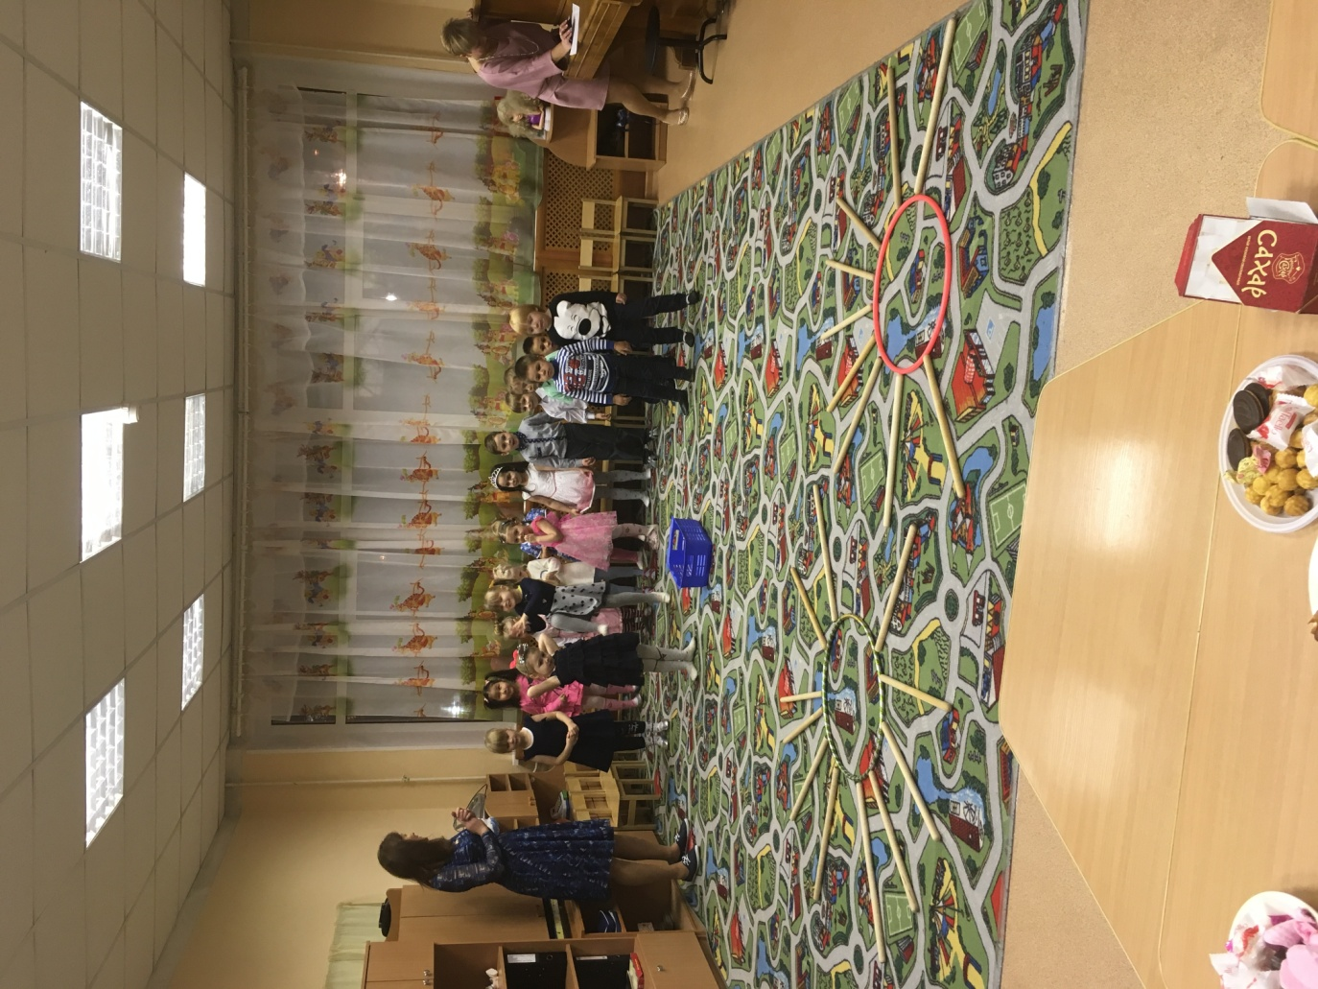

Р.И.У каждого члена команды в руке гимнастическая палка, впереди обруч. Поочередно выбегая с палками, разложить их лучами вокруг своего обруча – «нарисовать солнышко».

Р,И,посмотрите дети, как любят вас ваши мамы, сколько лучиков любви направлено к вам. И вы мамы, посмотрите на беззащитные лучики ваших детей, они так нуждаются в вашей заботе и любви. Давайте будем вежливы и внимательны друг другу.

Н.В. Воспитатель: а теперь мы хотим загадать детям загадки.

Внимательно их слушать нужно, а потом ответить дружно!

1. Кто позже всех ложиться

И раньше всех встает?

В заботах день проводит

И очень устает? *(мама)*

1. В ушках маминых сверкают

И совсем они не тают.

Серебрятся льдинки-крошки

В маминых ушах *(сережки*)

1. Это кушанье для всех

Мама сварит на обед.

И половник тут как тут –

Разольет в тарелки. *(суп)*

1. Эти шарики на нити

Вы примерить не хотите ль?

На любые ваши вкусы

В маминой шкатулке *(бусы).*

Р,И. А это стихотворение посвящается мамам наших мам

***МАРГО***

Купит носочки и сварит обед

Знает , что лучше меня внучки нет

И говорит мне что я красотулечка

Любимая наша бабулечка

Н.В. а теперь давайте посмотрим, не разучились ли мамы пеленать малышей. И следующий конкурс «Кто быстрее запеленает куклу». **(поставить столы, пеленки, куклы**) 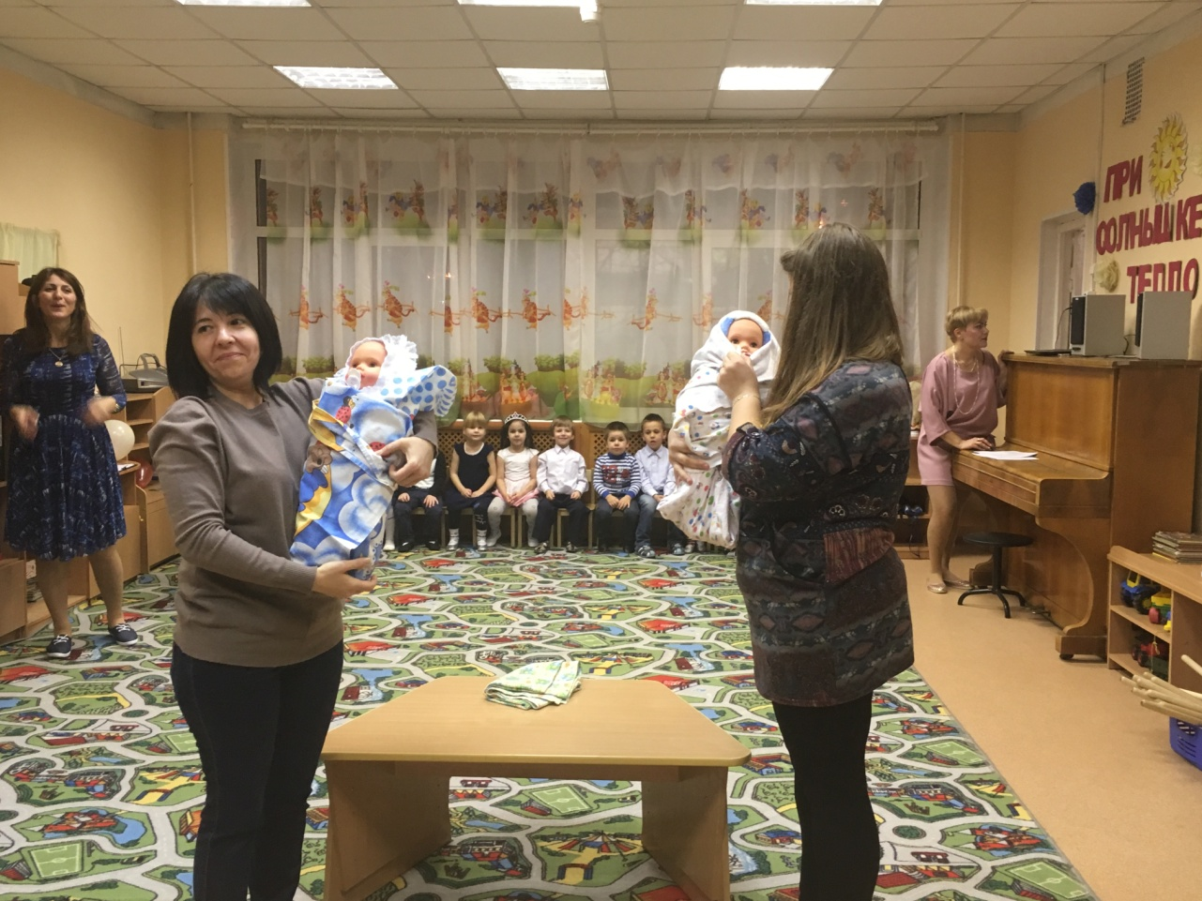

Н.В. А теперь переходим к следующему конкурсу, который называется **«Укрась свою маму».** Для игры приглашаются несколько пар с детьми.

***Посередине зала ставиться стол с аксессуарами: шляпки, шарфики, бусы, заколки и прочее. Мамы садятся на стульчики вокруг стола. По сигналу дети начинают украшать свою маму. ( СУМКИ, КЕПКИ, ПАНАМКИ ЮБКИ, БУСЫ)*** 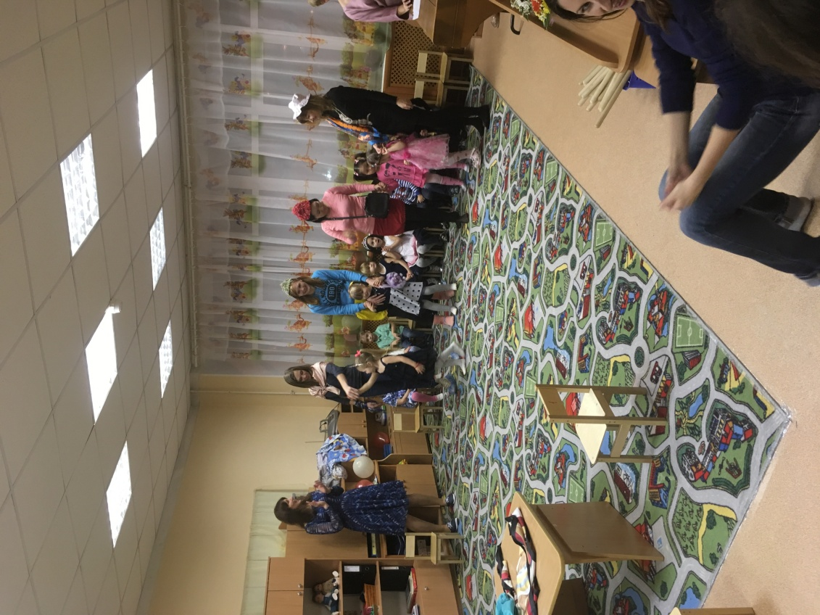

***ОПУСТИТЬ ДОСКУ ПОКАЗ ПРЕЗЕНТАЦИИ***

***Благодарность мамам за участие В ……..***

**Танец ДЕТЕЙ И МАМ(ДЕТИ ДАРЯТ воздушные шары в виде сердца)**

Я свяжу тебе жизнь   
Из пушистых мохеровых ниток.  
Я свяжу тебе жизнь,  
Не солгу ни единой петли.  
Я свяжу тебе жизнь,  
Где узором по полю молитвы —  
Пожелания счастья  
В лучах настоящей любви.  
Я свяжу тебе жизнь  
Из веселой меланжевой пряжи.  
Я свяжу тебе жизнь  
И потом от души подарю.  
Где я нитки беру?  
Никому никогда не признаюсь:  
Чтоб связать тебе жизнь,  
Я тайком распускаю свою.  
(Валентина Беляева)

***  
Ты связала мне жизнь  
Из волшебной невидимой нити  
Петли плотно сплела  
Чтобы лучше хранилось тепло  
Ты связала мне жизнь  
И теперь не найти мне обитель  
Лучше этой. Душа  
Никогда не увидит в ней зло  
Знаю тайну твою –  
Где берёшь для вязания пряжу  
Я её сберегу  
До конца, до единой петли  
В моей жизнь твою  
Не смогу отличить я однажды  
На двоих жизнь одну  
Этой нитью связать мы смогли... 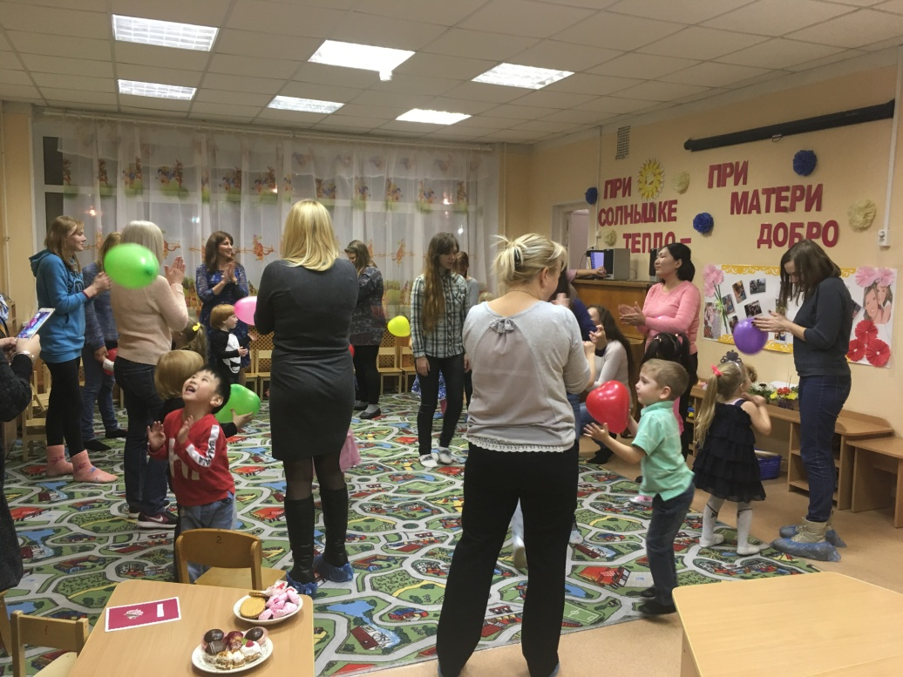

Н.В. Дорогие мамы! Мы ждем вас в нашем гостеприимном зале снова и снова, и очень надеемся, что сегодня нам удалось подарить Вам несколько замечательных мгновений, приятных минут в Ваш праздник! 